Report controllo
Motore ventilatore esaustore forno
Nel Vostro Stabilimento

28/29 Luglio 2022



Stabilimento BUZZI SINISCOLA
Alla cortese att.ne Sig. Daniele Minetti
’Ing. Lamacchia Nicola

Report agnostico

Cliente: BUZZI

Contatto: Sig. Daniele Minetti - Ing. Lamacchia Nicola

N. commessa: 2022/0453

Sito misura: Siniscola

Data rilievi :28/29 Luglio 2022

Tipo misure: Meccaniche stato dei cuscinetti

Esecuzione misure e report: Sig. Carlo Spaziani, Sig. Angelo Lisi, Alfredo Evangeisti.

Sommario

- Introduzione
- Relazione
- Allegati

Introduzione

Lo scopo dell'attività, svolta presso lo stabilimento BUZZI UNICEM S.p.A. Di Siniscola, è stato quello di valutare e coadiuvare i vs. tecnici nel valutare lo stato del motore nel suo interno sia degli avvolgimenti che delle sedi dei cuscinetti

  - Relazione
  - L’intervento è stato svolto in stretta collaborazione con il Vs. Tecnico Daniele Minetti e l’Ing. Cristiano Medici
  - All’inizio dell’intervento abbiamo provveduto allo smontaggio del motore alloggiato dal vs. personale in officina elettrica.
  - Durante lo smontaggio è apparso evidente una notevole quantità di grasso all’interno degli alloggi dei paragrassi ed all’interno dei cuscinetti.
  - Per quanto riguarda sia i cuscinetti NU328 M1 C3 E 6328 MC3 non presentavano segni di fatica.
  - Le sedi non presentavano anch’esse segni di fatica o di usura.
  - Per gli avvolgimenti lo stato è sicuramente ottimale e ciò era evidente dalla colorazione dello stesso. Infatti le vernici isolanti quanto non subiscono shock termici rimangono di colore giallo paglierino chiaro (vedi foto allegate)
  - Abbiamo notato che la taratura del lubrificatore era su una frequenza di lubrificazione troppo ravvicinata nel tempo circa tre mesi. Con i ns. calcoli supportati anche dal Costruttore del motore e come indicato dalla targa della macchina a pieno carico(kw.710) e a pieni giri(1500’) dovrebbe consumare circa 2.976g di grasso al giorno, considerato che il motore, stando alle informazioni ricevute, lavora intorno ai 1270 giri con carico intorno ai 370 Kw. il quantitativo di grasso consigliato è di circa 1,3 grammi lato ventola e 2 grammi lato comando. Chiaramente si intende lavoro continuativo 24 Hr al giorno e con blocco dell’ingrassaggio ogni fine campagna. La viscosità del grasso usato è 185, adatta a forti carichi e temperature tra -30 a +140°, di conseguenza visto il lavoro ed il carico a cui è sottoposto il motore si potrebbe usare un grasso tipo LGHP2 con le seguenti caratteristiche: Temperatura di lavoro -40° a +150°, viscosità a 40° è 96, lunga durata di esercizio, eccellete protezione contro la corrosione, elevata stabilità termica e meccanica, compatibile con grassi addensati alla poliurea comune e al litio. Tale grasso è adatto ai motori elettrici piccoli medi e grandi ed essendo meno viscoso genera meno attriti all’interno del cuscinetto con conseguenti temperature di esercizio più basse.
  - Dopo aver avviato il motore senza carico il vs. Tecnico Ing. Cristiano Medici ha verificato che non ci sono vibrazioni riconducibili alle frequenze tipiche dei cuscinetti montati, mentre come già avevamo fatto nottare all’avviamento del motore 01 settembre 2021 ci sono vibrazioni riconducibili alla frequenza di commutazione dell’inverter che sicuramente si alzano all’aumentare del carico.
Conclusioni
Si consiglia di intervenire sul sistema di lubrificazione, accertandosi che i cuscinetti non vengano ingrassati nei periodi di fermo e di intervenire sulla gestione dell’inverter
Per qualunque ulteriore chiarimento siamo a vostra completa disposizione

Cordiali saluti
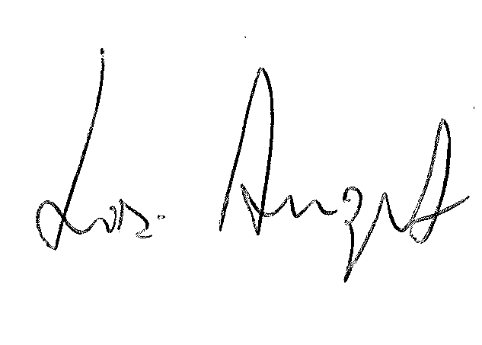
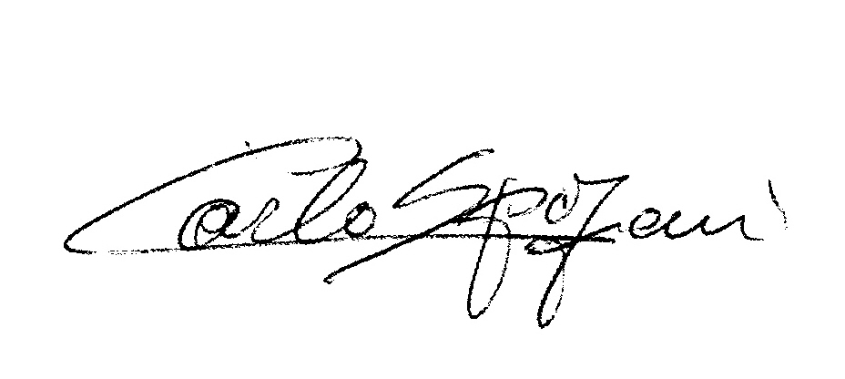
R.E.M. S.R.L. R.E.M. SRL
Carlo Spaziani – Resp. Azienda Lisi Angelo – Uff. Tecnico

Si allegano alcuni report delle misure effettuate
